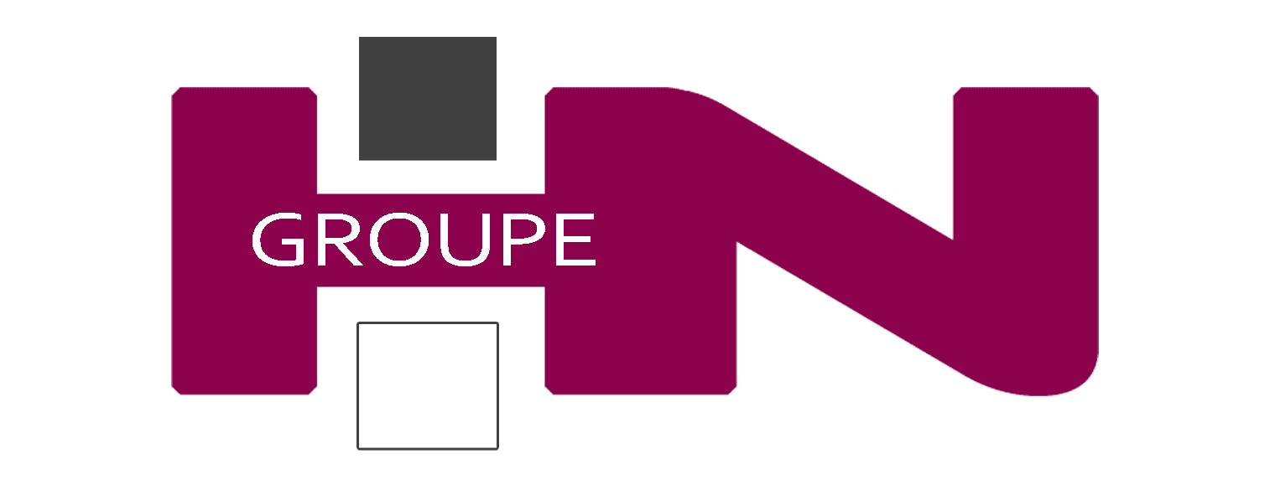

Charenton-le-Pont, le 02/09/2019

Objet : Lettre de soutien continu au Global Compact des Nations Unies

Cher Secrétaire Général,

Par cette lettre, j’ai l’honneur de vous confirmer que le Groupe HN renouvèle son soutien aux dix principes du Pacte Mondial des Nations Unies concernant les droits de l’homme, les droits du travail, la protection de l’environnement et la lutte contre la corruption, et ce pour une 5ème année consécutive depuis notre adhésion en septembre 2014.
Si jusque-là, nous avions mis la priorité sur le déploiement externe de notre politique RSE afin de nous assurer de créer un cercle vertueux de clients et fournisseurs français et internationaux engagés, en 2018 nous nous sommes occupés de l’ancrage de cette politique dans le quotidien de nos collaborateurs.
Ce rapport fait la part belle à ces avancées qui révèlent le rôle d’une entreprise dans l’engagement éthique, environnemental et sociétal de ses collaborateurs. Nous pensons désormais que la mise en adéquation de notre stratégie de développement et de l’implication de nos équipes seront des éléments de pérennité de l’entreprise.

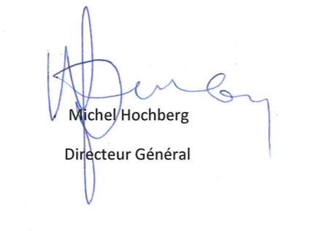
Nous vous prions d’accepter, Monsieur le Secrétaire Général, nos salutations distinguées.

